Тексерілді:------------------
Ұзақ мерзімді жоспардың тарауы: Өлең - сөздің патшасы
Мектеп:№131 жалпы орта білім беретін мектеп
Күні:13.10.2020 ж | Мұғалімнің аты-жөні: Жубаева Г.Ж.
Сынып: 10 «А» | Қатысқандар: Қатыспағандар:
Сабақтың тақырыбы: | Абай Құнанбайұлы «Ескендір» (поэмадан үзінді)
Оқу мақсаты | 10.1.1.1 - әдеби шығарманың сюжеттік-композициялық құрылысын талдау арқылы идеялық мазмұнын терең түсіну; 10.2.1.1 - әдеби шығарманың композициясын уақыт пен кеңістік тұрғысынан талдау;
Сабақтың мақсаты | Барлық оқушылар:  Абайдың «Ескендір» поэмасының мазмұнын түсіне алады;  Оқушылардың басым бөлігі:  Әдеби шығарманың сюжеттік-композициялық құрылысы мен идеясын айта біледі;  Кейбір оқушылар:  Шығарманың композициясын уақыт пен кеңістік тұрғысынан талдай алады
Бағалау критерийі | 1. Абайдың «Ескендір» поэмасының мазмұнын түсінеді;  2. Әдеби шығарманың сюжеттік-композициялық құрылысы мен идеясын біледі;  3. Шығарманың композициясын уақыт пен кеңістік тұрғысынан талдайды.
Тілдік мақсаттар | Ескендір, Македония, поэма, Аристотель, таразы, қу сүйек
Құндылықтарға баулу | Қазақстандық патриотизм және азаматтық жауапкершілік, құрмет, ынтымақтастық, ашықтық
Пәнаралық байланыс | Дүниежүзі тарихы, қазақ тілі
Алдыңғы білім | Абайдың отыз үшінші қарасөзі
Сабақ барысы
Сабақтың жоспарланған кезеңдері | Сабақтағы жоспарланған жаттығу түрі | Ресурстар
Сабақтың басы  6 минут | Ынтымақтастық атмосферасын қалыптастыру  Сәлемдесу.  Оқушыларды топтастыру:  1-топ-«Абай»  2-топ-«Ибраһим»  3-топ- «Телғара»  Психологиялық дайындық.  “Мен саған...” тренингін өткізу. Кезекпен бір-біріне тілек айту.  1-тапсырма. «Ой шақыру» әдісі. Ұжымдық жұмыс  Презентацияда «Таразының» суреті көрсетіледі.  - Бұл не? Ол туралы сөз, сөз тіркесі, сөйлем айтыңыздаршы?  - Сабақ эпиграфы:  Қу өмір жолдас болмас, әлі-ақ өтер,  Өз күлкіңе өзің қарық болма бекер!  Ұятың мен арыңды малға сатып,  Ұятсызда иман жоқ, түпке жетер.  - Мына 4 шумақты өлеңде асты сызылған сөздер бар. Олар не деген сөздер?  - Ендеше, өз бойымыздағы қасиеттерімізді де таразылай отырайық. ( оқушылар қағазға жаман, жақсы қасиеттерді жазады, ал топ басшы таразыға салып өлшеп отырады)  - Қасиеттер:  Дескриптор:  1. Таразы туралы сөз,сөз тіркесін, сөйлем айтады.  2. Асты сызылған сөздердің мағынасын біледі.  3. Өз бойындағы жақсы-жаман қасиетін жаза алады.  2. «Миға шабуыл» әдісі.  - Оқушылар, кімнің қандай шығармасында таразыға қатысты оқиға суреттеледі?  - Дұрыс айтасыңдар!  - Мұхтар Әуезов былай деген: «Асыл сөзді іздесең, Абайды оқы, ерінбе!».  - Біз бүгін сол поэмалардың бірі "Ескендір" поэмасымен танысамыз.  - Жалпы, балалар, поэма дегеніміздің өзі не? | Слайд  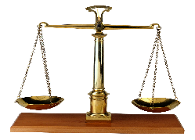  Кесте  Дескриптор
  Жақсы: | Жаман:
Сабақтың ортасы  30 | 2-тапсырма . Топтық жұмыс  - Абай поэмаларының ішіндегі елеулісі де, ақынның гуманистік  ой-пікірін тереңірек танытатыны да – «Ескендір». «Ескендір» поэмасы, зерттеушілердің пікірінше, 1900 – 1902 жылдар  аралығында жазылған. Қазақ әдебиеттану ғылымында Абайдың «Ескендір» поэмасы назира түрінде Низамидың «Ескендірнамасының» негізінде жазылған деген пікір айтылып келеді.- «Ескендір» — поэмасы Шығыс елдерінде «Ескендір Зұлқарнайын» деген атпен тараған, Еуропаға Александр Македонский деген атпен белгілі қолбасшының өмірі жайлы аңыздар негізінде жазылған. Ескендір тақырыбын Еуропа ақындарына қоса,Шығыстың Фирдоуси, Низами, Науаи, Жәми сияқты ақындары да жыр еткен.  - Абай бұл тақырыпты өзінен бұрынғы ақындар үлгісінің ешқайсысына бұрмай, өзінше жырлаған. Ақын Ескендірдің өмірбаяндық деректерін дәл келтіреді де, оның дүниежүзін күшпен жаулап алмақ болған қанқұмар саясатын сынауға ауысады. Соған орай поэмаға жас кезінде Ескендірдің тәрбиешісі болған ұлы ғалым, гуманист Аристотельді кіргізеді. Поэма әділдік пен жауыздықтың тартысына құрылады. Поэма аңыз сюжетін сақтағанмен, ақын оны өмір шындығына жақындатып, реалистік негізде суреттейді.  - "Ескендір" поэмасының сюжетін алғаш рет неміс романтикалық әдебиетінің көрнекті ғалымы болған француз Альберт фон Шамиссо Талмудтан алады. Шамиссодан В. А. Жуковский 1844 жылы аударады. Мұнда А. Македонскийдің қырып-жоюы туралы жырлайды. Бұл сюжет Абайды да қызықтырады. Абай сюжетінде өзгеріс бар. Поэмада Ескендірдің аты-жөнін, әкесін, тұрған жері мен патшалығын, Ескендірдің ұстазы - Аристотельді қосады. Абай шығармасы тұпнұсқаға ұқсас. "Ескендір" поэмасы 4 тармақты 42 шумақтан тұрады.  Абайдың «Ескендір» поэмасы туралы бейнефильм көрсетіледі.  1. «Проблемаға шығу» әдісі. 1-топ-«Абай»  - Поэманы үйден оқып келгендіктен, талдау сатысына  шығамыз.  - Ақынның поэмасындағы негізгі арқау болған тақырып не?  Негізгі тақырыбы:  - Ескендір Зұлқарнайын туралы.  - Әділдік пен жауыздық арасындағы тартыс.  2. «Пирамида» әдісі арқылы поэма желісі бойынша жоспар құру. 2-топ-«Ибраһим»  Жоспар:  1. Ескендірдің тегі, патшалығы, жорықтары  2. Жорықтағы бұлаққа кездесуі  3. Ескендірдің бұйрығы  4. Күзетшінің сыйлығы  5. Аристотель шешімі  6. Ақын өсиеті  3. «Ескендір» поэмасындағы Ескендір мен тарихтағы А.Македонский бейнесін салыстыру. 3-топ-«Телғара»  - Абай поэмасындағы Ескендір бейнесіне сипаттама беру.  - Аристотель кім? Ол поэмаға неліктен енгізілген?  (Анықтама беру)  Дескриптор:  1. Поэманың тақырыбын ашады.  2. Поэма желісі бойынша жоспар құрады.  3. Ескендір мен А.Македонский бейнесін салыстырады  3-тапсырма. «Семантикалық кесте» әдісі. Жеке жұмыс.  Жаңа сабақты бекіту:  1. Абайдың ойынша халықты қандай адамдар басқару керек?  2. Осы поэмалардан қандай қорытынды шығаруға болады?  3. Бүгінгі күннің өзекті мәселесімен байланыстыруға бола ма?  Бағалау.Мұғалімнің бағалауы- бағалау парақшасы  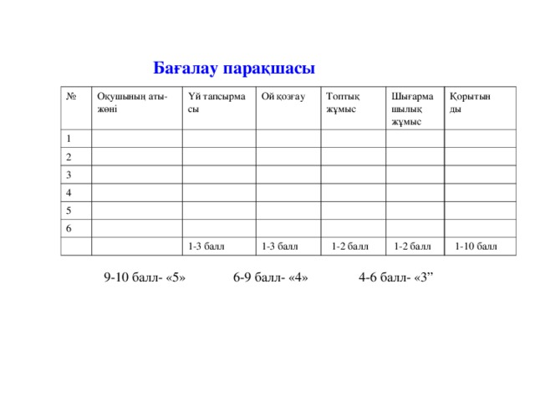  Оқу тапсырмасы: Абайдың «Ескендір» Ш.Құдайбердіұлының поэмасын «Бір кесе меруерт» шығармасымен салыстырып, тарихи құндылығы туралы жазу.  - Сабақ соңын поэманың соңында айтылған Абайдың өз сөзімен аяқтау.  Ақылсыз өзін мақтап былжырайды,  Бойыңа өлшеп сөйлесең, нең құрайды?  Жақсы болсаң, жарықты кім көрмейді,  Өз бағаңды өзіңнен кім сұрайды?! | Оқулық  слайд  Бейнефильм  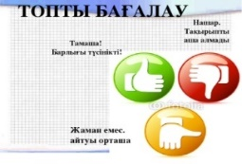  Оқулық  Дәптер  Дескриптор  Слайд  кесте  Бағалау парақшасы
  Поэмадағы сюжет | Өмірде болып жатқан жағдаяттан мысал | Менің өз пікірім
Сабақтың соңы  4 минут | Рефлексия «Пирамида» әдісі  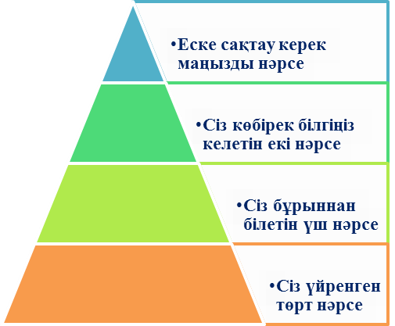 | Слайд
Саралау- cіз қандай тәсілмен көбірек қолдау көрсетпексіз. Сіз басқаларға қарағанда қабілетті оқушыларға қандай тапсырмалар бересіз? | Бағалау- Cіз оқушылардың материалды игеру деңгейін қалай тексеруді жоспарлап отырсыз? | Денсаулық және қауіпсіздік техникасын сақтау
Сабақ мақсаттары немесе оқу мақсаттары шынайы, қол жетімді болды ма? Барлық оқушылар оқу мақсатына қол жеткіздіме? Егер оқушылар оқу мақсатына жетпеген болса, неліктен деп ойлайсыз? Сабақта саралау дұрыс жүргізілді ме? Сабақ кезеңдерінде уақытты тиімді пайдаландыңыз ба? Сабақ жоспарынан ауытқулар болды ма және неліктен?
Жалпы бағалау
Сабақта ең жақсы өткен екі нәрсе (оқыту мен оқуға қатысты?
1.
2.
Сабақтың бұданда да жақсы өтуіне не оң ықпал етер еді (оқыту мен оқуға қатысты)?
1.
2.

Осы сабақтың барысында мен сынып туралы немесе жекелеген оқушылардың жетістіктері / қиыншылықтары туралы нені анықтадым, келесі сабақтарда не нәрсеге назар аудару қажет?

